Teljesítmény:
Egy készülék teljesítménye megmutatja, hogy egységnyi idő (óra) alatt mennyi hőt (kW) ad le egy készülék.
Sokáig általánosan elfogadott szám volt hogy 1 légm3 kifűtésére 50 W-ot kell számolni.
A mai modern építőanyagok és szigetelések világában általánosságban azt lehet mondani, hogy egy helyiség/lakás/ház hőigényét a konkrét helyiség/lakás/ház pontos paramétereinek ismeretében; egyedi, épületgépész által végzett számítást követően lehet meghatározni.

Hatásfok:
Egy készülék hatásfoka egy konkrét berendezésre vonatkozó arányszám, amely megmutatja, hogy a befektetett hő hány százaléka hasznosul az adott helyiség/lakás/ház fűtésére.
Fatüzeléses készülékek esetében egy nyitott tüzelésű kandalló hatásfoka 10% körüli mértékű, egy korszerűtlen zárt fatüzelésű kandalló hatásfoka 60-70% között található.
Fatüzelésű cserépkályha hatásfoka szabvány szerint legalább 79%.
Egy korszerű fatüzelésű (kézi adagolású) kandalló, kályha hatásfoka pedig meghaladja a 80%-ot.
Pellet tüzelésű (automata adagolású) berendezések esetében a hatásfok jellemzően meghaladja a 90%-ot.

Füstcsőcsatlakozás:
Egy fatüzelésű, szilárd tüzelésű készülék füstcsőcsatlakozása meghatározza, hogy legalább mekkora átmérőjű kéményhez (égéstermék elvezető berendezéshez) lehet azt csatlakoztatni.
Magyarul egy készüléket nem lehet kisebb átmérőjű kéményhez csatlakoztatni, mint amekkora az adott készülék füstcsőcsatlakozó idoma.
Tömör, kisméretű téglából falazott kémények esetében az az előírás, hogy a téglakéményt a fatüzelésű készülék csatlakoztatását megelőzően előzetesen saválló csővel béleltetni kell. Ebben az esetben a béléscső átmérője fogja meghatározni azt, hogy maximálisan mekkora füstcső csatlakozású készüléket lehet hozzá csatlakoztatni.

Külső égési levegő:
A mai jól szigetelt épületekben egy kandalló, kályha égéséhez szükséges óránként legalább 40-50 m3 levegő a legtöbb esetben nem áll rendelkezésre az adott lakótérben annak jól szigeteltsége miatt.
2-3 rétegű üvegezésű, többszörösen szigetelt illesztésű nyílászárók már nem engednek át magukon "fals" levegőt, amely a készülék által elhasznált levegő tartós, folyamatos utánpótlását biztosítani tudná.
Az égéshez pedig oxigénre van szükség, amelynek rendelkezésre kell állnia, akkor is amikor elindul egy központi porszívó vagy egy nagy teljesítményű páraelszívó, amely képes akár 400-600 m3 levegőt is kiszívni az adott helyiségből 1 óra alatt.
Egy fatüzelésű kandalló, kályha működéséhez folyamatosan szükséges égési levegőnek a biztosítása nem képzelhető el másként, mint a külső égési levegőnek egy égési levegő csatornán keresztül direkt a kandallóhoz, kályhához történő bevezetésével. Természetesen ahhoz, hogy a rendszer megfelelően működhessen szükséges, hogy a kandalló, kályha olyan kialakítással rendelkezzen, amely képes a hozzá bevezetett égési levegőt fogadni (direkt külső égési levegő csatlakozóval).
Ennek hiányában a legszebb kandalló sem lesz több, mint egy szép tárgy a lakótérben, amelynek használata égési levegő utánpótlás hiányában problémás és veszélyes.

Késleltetett égés:
A késleltetett égés (vagy más néven "folytonégés") azt jelenti, hogy egy kandalló égése megfelelő feltételek megléte esetén, üzemi állapotának elérését követő 2. rárakástól számított 6-10 órát követően is parázsról újraindítható.
A "folytonégés" további kritériuma, hogy a készülék működés közben is hamuzható legyen, azaz, kihúzható hamuzófiókkal rendelkezzen; mert így akár napokon keresztül, folyamatosan használhatjuk a kandallót annak kialvása nélkül.
Melyek a késleltetett égés ("folytonégés") előzetes kritériumai:
20% alatti nedvességtartalmú száraz, kemény fa: enélkül értelmetlen folytonégésről beszélni, hiszen nedves fával nem lehet csökkentett üzemmódban tüzelni, a túlzott légfelesleg pedig a fa gyors leégéséhez vezet.
ideális huzat (10-15 Pa): alacsony huzat esetén az égés nem fenntartható, mert a tűz bealszik; túlzott huzat esetén pedig a fa gyorsan leég.
megfelelő mennyiségű tüzelő: csodák nincsenek, 1-2 hasáb fával nem lehet ennyi ideig fenntartani az égés folyamatát, tehát jellemzően a készülék égésterét tele kell rakni fával ahhoz, hogy a hosszabb égési idő elérhető legyen. Fontos a fa mérete is (sem túl vékonyra sem túl vastagra vágott fa nem szerencsés).
elegendő égési levegő mennyiség: levegő nélkül nincs égés, folytonégés pedig különösen nincs. Megfelelő mennyiségű égési levegőnek folyamatosan rendelkezésre kell állnia az égés teljes ideje alatt
Késleltetett égésű, vagy folytonégő kandallókat olyan tulajdonosoknak javasoljuk, akik a kandallót nem pusztán látványuk, hanem funkciójuk miatt, elsősorban fűtés céljából szeretnének vásárolni. Aki rendszeresen használja kandallóját, sokat spórolhat egy ilyen készülék használatával az elégetett tüzelőanyag árával, szezononként akár több tízezer forintot.
Tiszta üveg rendszer
Manapság már szinte minden kandalló égésterének több égési levegő beömlőnyílása van.
Egy kandalló tiszta üveg rendszere a készülék üvegajtajának jellemzően felső részénél (egyes típusoknál alul is) bevezetett ún. szekunder vagy másodlagos égési levegőjéhez van köze, amelynek funkciója egyrészről az, hogy a tökéletesebb égéshez plusz égési levegőt biztosítson; másrészről pedig a másodlagos égési levegő beáramlása eredményeként egy "légfüggöny" jön létre a kandallóüveg előtt az égéstéren belül, amely az égés közben keletkező kormot távol tartja az üvegfelülettől. Hosszú időn keresztül tiszta üvegfelületen keresztül gyönyörködhetünk a kandalló lángjában.
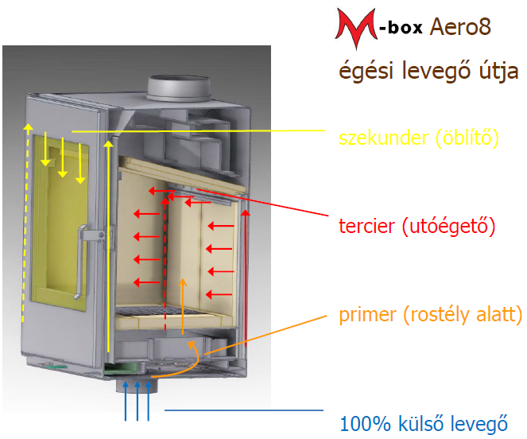
Mindamellett, hogy a levegőt bevezeti a másodlagos levegőnyílás az égéstérbe, fontos, hogy az ott bevezetett ún. másodlagos levegő megfelelően rá is legyen vezetve a kandalló üvegfelületére, ellenkező esetben a légfüggöny csak az üveg felső felületét képes tisztán tartani, a középső és alsóbb része kandallóüvegnek kormos marad.

Anyag:
Hosszú órákon keresztül lehetnek vitatkozni arról, hogy milyen anyag a legmegfelelőbb kandallóbetét gyártásához.
Melyik a jobb, hangzik a kérdés? Lemez vagy az öntöttvas?
Erről a kérdésről szakmai körökben is megosztottak a kandallóépítő szakemberek. Sokan hozzák fel érvnek az öntöttvas mellett, hogy vastagabb az anyagvastagsága, nagyobb a tömege, tehát strapabíróbb és nagyobb tömege miatt hosszabb ideig "tartja" a meleget.
Egy biztos. Öntöttvasból is lehet jó vagy rossz konstrukciójú készüléket gyártani és lemezből is.
Anélkül, hogy pálcát törnénk egyik vagy másik felett azt javasoljuk, hogy ne az anyaga alapján válasszunk kandallót, mint ahogy kalapot vagy ruhát sem feltétlenül csak az anyaga alapján vásárolunk.
Mérlegeljünk minél több szempontot és járjuk körbe a kérdést döntésünket megelőzően (garancia, szervizháttér, vásárlói vélemények, gyártó mióta működik, nézzük körbe az interneten...stb) és ezt követően vásároljunk.
Azt tartsuk szem előtt, hogy számunkra mi a legfontosabb elvárás a termékkel kapcsolatban (fűtés, tűz látványa, kandalló megjelenése, külső égési levegő, szabályozhatóság...stb), a készülék anyaga ehhez képest valószínűleg másodlagos lesz.

Égési levegő rendszer:
Egy mai, korszerű kandallóbetét égésterébe több ponton áramlik be égési levegő.
Ennek megfelelően megkülönböztethetünk:
- elsődleges (primer, rostély alatti) égési levegőt
- másodlagos (szekunder, üvegnél beáramló ún. öblítő) égési levegőt
- harmadlagos (tercier, az égéstér felsőbb hátsó részébe beáramló) égési levegőt
- negyedleges (kvaterner, égéstér felső hőcserélőjébe beáramló) égési levegőt (ez a legritkább)
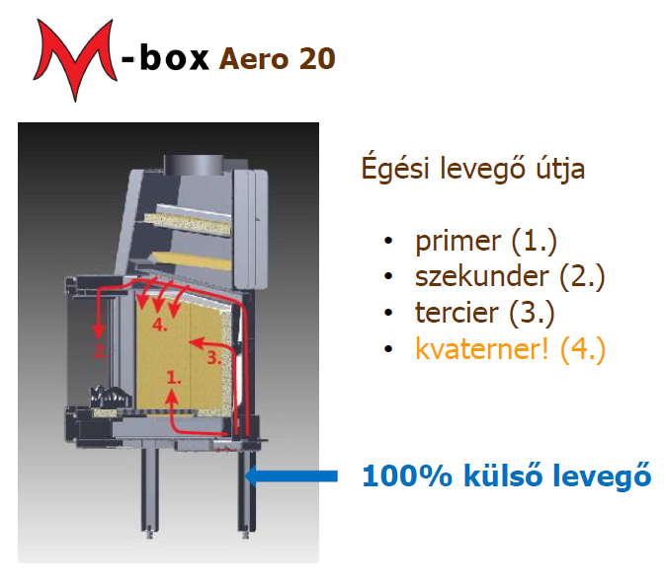
Mindegyik égési levegőnek egy fő funkciója van: megfelelő mennyiségű égési levegőt biztosítani az égés folyamatához az égéstér különböző pontjain. De vannak még egyéb szempontok is, amelyeket a gyártók szem előtt tartanak egy készülék égési levegő rendszerének kialakítása közben.
Elsődleges (primer) égési levegő: begyújtásnál van leginkább szerepe, az intenzív, gyors égési hőmérséklet eléréséhez. Ezt követően, az égés későbbi szakaszában szerepe nem igazán van, mert abban elsődlegesen a többi égési levegő használatos.
Másodlagos (szekunder vagy öblítő) égési levegő: a kandallóüveg minél hosszabb ideig történő tisztán tartása annak érdekében, hogy a tűz minél hosszabb ideig élvezhető legyen az üveg lekormozódása nélkül.
Harmadlagos (tercier) égési levegő: égéstér hátsó részébe beáramló égési levegő, amelynek fő funkciója a minél tökésletesebb égés elősegítése az égéstér hátsó, egyébként ennek hiányában "pangó", oxigén hiányosabb részeiben.
Negyedleges (kvaterner) égési levegő: legtöbb készülékben nincs ilyen, ezt nagyobb hőcserélő felületű, ún. füstgyűjtővel rendelkező kandallóbetétekbe szokták beépíteni a magasabb hatásfok és tisztább égés elérése érdekében.
Fontosnak tarjuk itt is megemlíteni azt, hogy új vagy felújított házakba csak direkt külső égési levegő csatlakozóval rendelkező kandallóbetéteket javasolunk beépíteni, olyat, amelyiknek valamennyi égési levegő bevezetéséhez érkező levegő 100%-ban a külső környezetből érkezik és nem használ részlegesen sem oxigént a belső lakótérből!!!

